**Opdrachtenbundel**

**Aardappels rooien**

[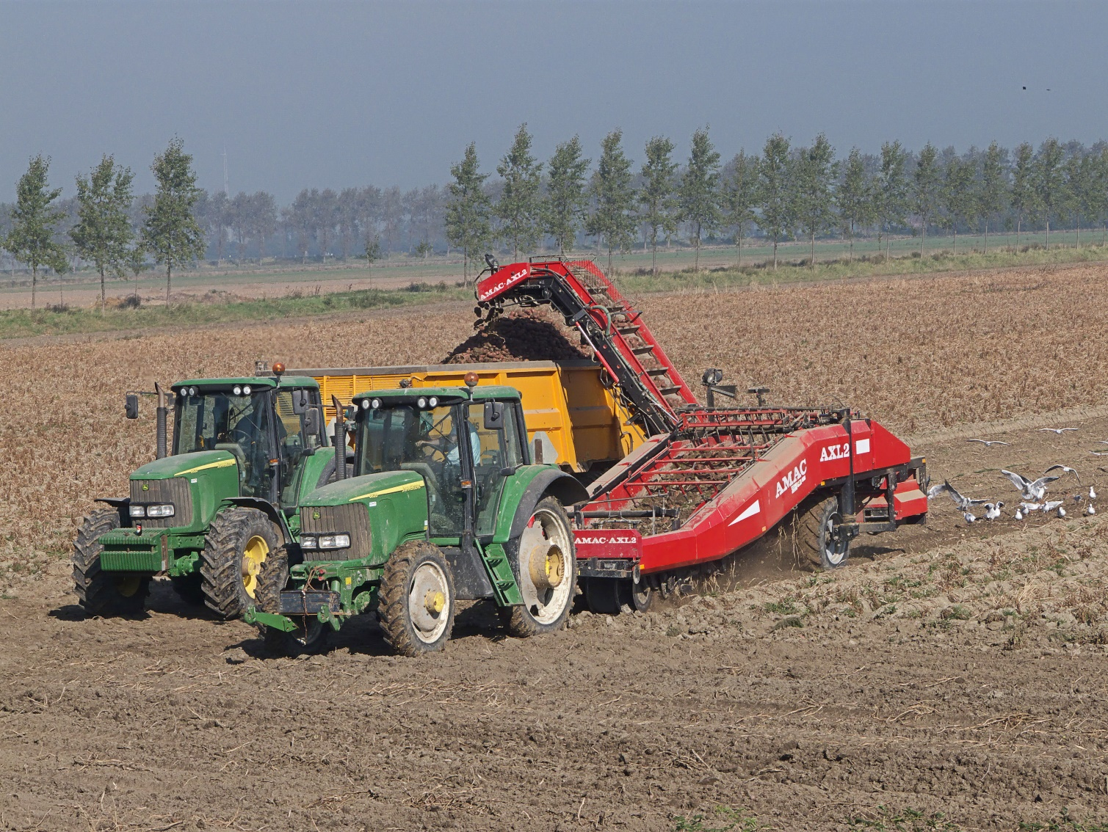](https://www.google.nl/url?sa=i&rct=j&q=&esrc=s&source=images&cd=&cad=rja&uact=8&ved=0ahUKEwjBkMyGturTAhVDY1AKHRkhA9QQjRwIBw&url=https://commons.wikimedia.org/wiki/File:Potato_harvester,_aardappelrooier.jpg&psig=AFQjCNFyaloY4hyT-p4T-Tb1ihHMFhg9AQ&ust=1494680779281317)

**IBS telen en oogsten**

Opdracht 1.

Weten wat er fout gaat

**Doel**

Je kunt tijdens het werken met een aardappelrooier mankementen herkennen.

**Oriëntatie**

Tijdens het aardappels rooien kunnen er verschillende onderdelen kapot gaan. Bedenk welke onderdelen er kapot kunnen gaan. Noteer die onderdelen hieronder.

**Uitvoering**

Als een aardappelrooier tijdens het roien ernstige mankementen heeft, kan dat veel tijd en geld kosten. Het is daarom belangrijk dat je mankementen in een vroeg stadium kunt herkennen. Voordat je gaat rooien hoor je vaak al een afwijkend geluid dat duidt op bijvoorbeeld een piepend lager.

Je gaat een aardappelrooier inspecteren.

1 Kies een aardappelrooier.

2 Zet de aardappelrooier buiten op de erfverharding.

3 Laat een ervaren persoon de aardappelrooier in werking zetten. Die persoon moet op de trekker blijven zitten in verband met de veiligheid.

4 Loop rond de aardappelrooier en luister goed naar afwijkende, piepende of krakende geluiden. Doe dit bij een stationair toerental van de motor en bij vol gas. Let goed op je eigen veiligheid.

5 Vul in de onderstaande tabel de door jou geconstateerde mankementen in.

|  |  |
| --- | --- |
| *Mankementen bij stationair toerental* | *Mankementen bij vol gas* |
|  |  |
|  |  |
|  |  |
|  |  |
|  |  |
|  |  |
|  |  |

6 Vraag of de chauffeur een stukje gaat rooien. Zoek tijdens het rooien een veilige plek op de aardappelrooier.

Pas goed op dat je nergens je vingers tussen steekt. Kijk en luister of je nog meer mankementen kunt zien of horen. Noteer deze mankementen in de onderstaande tabel.

Overige mankementen

**Afsluiting**

Sommige mankementen hoeven niet meteen gerepareerd te worden. Die kunnen wel wachten tot de winterbeurt.

Welke mankementen hoef je niet meteen te repareren en kunnen wachten tot de winterbeurt?

Opdracht 2.

De technische werking

**Doel**

Je kunt de technische werking van een aardappelrooier beschrijven.

**Oriëntatie**

Bestudeer een boek waarin de technische werking van een aardappelrooier wordt beschreven.

**Uitvoering**

Je gaat de onderdelen van een aardappelrooier verdelen in groepen en de draaiende delen van elke groep benoemen.

1 Kies een aardappelrooier.

2 De onderdelen van een aardappelrooier kun je indelen in vier groepen. Welke vier groepen zijn dat?

1. ----------------------------------------------------------------------------------------------------------------------------
2. -----------------------------------------------------------------------------------------------------------------------------
3. -----------------------------------------------------------------------------------------------------------------------------
4. -----------------------------------------------------------------------------------------------------------------------------

3 Teken het zijaanzicht van de aardappelrooier. Geef in de tekening de vier groepen van onderdelen aan.

4 Noteer per groep de onderdelen die draaien. Geef ook aan of dat onderdeel hydraulisch, mechanisch of niet aangedreven wordt. Het eerste draaiende onderdeel van het invoergedeelte is al ingevuld.

|  |  |
| --- | --- |
| Groep: INVOER | Hydraulisch / Mechanisch / Niet aangedreven |
|  |  |
|  |  |
|  |  |
|  |  |
|  |  |
|  |  |
|  |  |

|  |  |
| --- | --- |
| Groep: | Hydraulisch / Mechanisch / Niet aangedreven |
|  |  |
|  |  |
|  |  |
|  |  |
|  |  |
|  |  |
|  |  |

|  |  |
| --- | --- |
| Groep: | Hydraulisch / Mechanisch / Niet aangedreven |
|  |  |
|  |  |
|  |  |
|  |  |
|  |  |
|  |  |
|  |  |
|  |  |

|  |  |
| --- | --- |
| Groep: | Hydraulisch / Mechanisch / Niet aangedreven |
|  |  |
|  |  |
|  |  |
|  |  |
|  |  |
|  |  |
|  |  |
|  |  |

**Afsluiting**

Bespreek de uitgewerkte opdracht met je begeleider.

Opdracht 3.

Een aardappelrooier op de openbare weg

**Doel**

Je kunt op basis van de Wegenverkeerswet aangeven of je met een getrokken aardappelrooier op de openbare weg mag rijden.

**Oriëntatie**

Bestudeer de eisen van de Wegenverkeerswet voor een getrokken aardappelrooier, dus de eisen voor getrokken werktuigen. Noteer in de tabel de eisen van de Wegenverkeerswet die van toepassing zijn op de aardappelrooier. De maximale hoogte is al ingevuld. Geef ook de eisen die gelden voor:

• de verlichting;

• de reflectoren;

• de afmetingen;

• de beremming.

|  |  |  |
| --- | --- | --- |
| **Omschrijving** | **Eis** | **In orde / niet in orde** |
| Maximale hoogte | 4,0 meter |  |
| Maximale breedte |  |  |
| Maximaal gewicht zonder beremming |  |  |
| Maximaal gewicht met beremming |  |  |
|  |  |  |
|  |  |  |
|  |  |  |
|  |  |  |
|  |  |  |
|  |  |  |
|  |  |  |
|  |  |  |
|  |  |  |
|  |  |  |
|  |  |  |
|  |  |  |

**Uitvoering**

Je gaat controleren of een aardappelrooier voldoet aan de eisen van de Wegen- en verkeerswet.

1 Kies een aardappelrooier.

2 Controleer of de aardappelrooier voldoet aan de hierboven genoemde eisen. Vermeld dit in de derde kolom van de tabel.

3 Mag de aardappelrooier zonder remmen de weg op? Verklaar je antwoord.

4 In 2005 worden de eisen voor getrokken werktuigen aangescherpt. Alle getrokken werktuigen die dan meer dan 750 kg wegen, moeten voorzien zijn van een rem. Mag je na 2005 met deze aardappelrooier de weg op? Verklaar je antwoord.

**Afsluiting**

Lever de tabel in bij je begeleider.

Opdracht 4.

Kwaliteitseisen

**Doel**

Je kunt de kwaliteit van de gerooide aardappels beoordelen.

**Oriëntatie**

Lees een artikel over het beoordelen van de kwaliteit van aardappels. Noteer in je eigen woorden de kwaliteits- eisen waarop de verwerkende industrie de aardappels beoordeelt.

|  |
| --- |
|  |
|  |
|  |
|  |
|  |
|  |
|  |
|  |
|  |
|  |

**Uitvoering**

Je gaat kijken welke kwaliteiten wel en niet worden beïnvloed door het rooien.

1 Welke van de kwaliteiten die je bij de oriëntatie gevonden hebt worden beïnvloed door het rooien? Vermeld deze kwaliteiten in de eerste kolom van de tabel.

2 Hoe kun je de aardappelrooier instellen om die kwaliteit gunstig te beïnvloeden? Noteer dit in de tweede kolom. Er is al een voorbeeld ingevuld.

Kwaliteit

|  |  |
| --- | --- |
| *Kwaliteit* | *Wordt gunstig beïnvloed door* |
| Weinig grond tussen aardappels en geen halve aardappelen | Axiaalrollen en grove steek |
|  |  |
|  |  |
|  |  |
|  |  |
|  |  |
|  |  |
|  |  |

3 Zoek een perceel waar aardappels gerooid zijn. Beoordeel de gerooide aardappels op de kwaliteitseisen die jij gevonden hebt. Wat is je oordeel? Verklaar je antwoord.

|  |
| --- |
|  |
|  |
|  |
|  |
|  |
|  |
|  |
|  |
|  |
|  |

**Afsluiting**

Lever het werk ter beoordeling op school in.

Opdracht 5.

Verschillen tussen aardappelrooiers

**Doel**

Je kunt de verschillen in werking van aardappelrooiers van verschillende merken aangeven.

**Oriëntatie**

Verzamel informatie over ten minste drie verschillende aardappelrooiers. Je kunt dit doen door bijvoorbeeld op internet te kijken of door een beurs te bezoeken. Noteer de technische gegevens van de drie aardappelrooiers in een tabel.

Vragen bij de rooiers:

1. Uit hoeveel delen bestaat de rooischaar?
2. Zijn de wielen van de rooier aangedreven?
3. Is er een graafband leverbaar?
4. Is de vlakstelling in de breedte hydraulisch te verstellen?
5. Is de werkingsintensiteit van de axiaalrollen tijdens het rooien regelbaar?
6. Kan de afvoertransporteur ook andersom draaien om bij het doorsteken de aardappels in voorrraad te rooien?
7. Is het mogelijk om tijdens het rooien drie rijen tussen de rooier en de kiepwagen te hebben in verband met doorsteken?
8. Is het mogelijk om tijdens het rooien vijf rijen tussen de rooier en de kiepwagen te hebben in verband met doorsteken?
9. Zijn de rooischaren hydraulisch aangedreven?

**Uitvoering**

Maak een werkstuk van één A4'tje waarin je de verschillen in werking tussen de aardappelrooiers duidelijk maakt. Gebruik daarvoor de bovenstaande informatie.

**Afsluiting**

Lever je werkstuk ter beoordeling bij je begeleider in.

Opdracht 6.

De arbeidsorganisatie van de aardappeloogst

**Doel**

Je kunt de arbeidsorganisatie van de aardappeloogst in beeld brengen.

**Oriëntatie**

Observeer de oogst van aardappels van begin tot eind, dus inclusief het in de schuur brengen van de aardappels.

Uit welke drie bewerkingen bestaat de oogst van aardappels?

1. ……………………………………………………………………………………….
2. ……………………………………………………………………………………….
3. ……………………………………………………………………………………….

**Uitvoering**

De drie bewerkingen moeten op elkaar worden afgestemd. Het uitgangspunt daarbij is dat de aardappelrooier altijd door moet kunnen rooien. Daarom moeten er meer aardappels in de schuur gebracht worden dan dat er gerooid worden. Met andere woorden: de inschuurcapaciteit moet groter zijn dan de rooicapaciteit. Om even- tueel oponthoud door bijvoorbeeld het verplaatsen van de inschuurlijn op te kunnen vangen, moet de transport- capaciteit nog groter zijn dan de inschuurcapaciteit.

Je gaat kijken hoe lang bepaalde handelingen duren.

1 Noteer de tijd die nodig is om:

– de kipwagen(s) te laden:

– de aardappels te transporteren van de rooier naar de stortbak:

– de aardappels van de kipwagen in de stortbak te lossen:

– de kipwagen van de stortbak naar de rooier te brengen:

Als de kipwagens niet allemaal even groot zijn, dan moet je de tijden van alle drie de wagens opnemen.

2 In figuur worden de aardappels getransporteerd met drie kipwagens. Na het laden van kipwagen 3 moet de rooier twee minuten wachten op kipwagen 1.

Zet de door jou gevonden tijden voor alle kipwagens op een tijdbalk. Iedere minuut is een halve centimeter in de tekening. Maak deze tekening op de ruimte onder figuur .

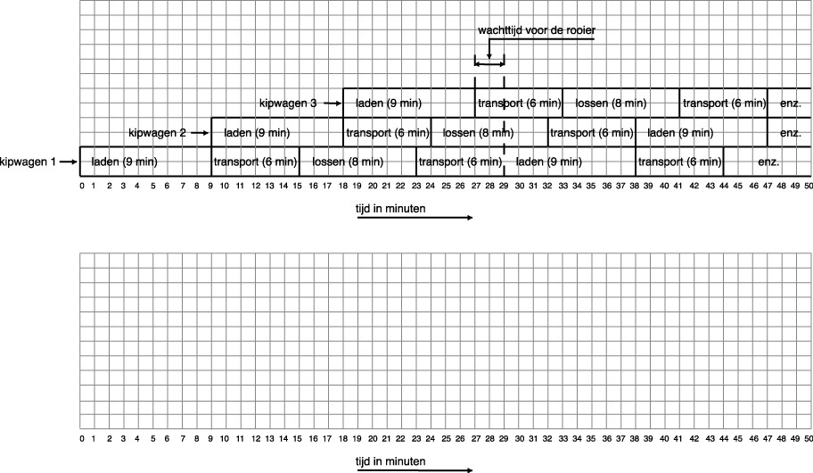

**Afsluiting**

Beantwoord de volgende vraag en voer de opdracht uit.

a Is dit de optimale manier om aardappels te oogsten of zijn er verbeteringen mogelijk?

b Noteer hieronder drie adviezen.

1. ……………………………………………………………………………………….
2. ……………………………………………………………………………………….
3. ……………………………………………………………………………………….

Opdracht 7.

Controle van de instellingen

**Doel**

Je kunt de instellingen van een aardappelrooier tijdens het rooien controleren.

**Oriëntatie**

Lees in het instructieboek de informatie over de instellingen van de aardappelrooier.

**Uitvoering**

Je gaat de instellingen controleren.

1 Kies een aardappelrooier.

2 Noteer de instellingen in de tabel. Vraag aan een ervaren collega hoe hij de instellingen tijdens het rooien controleert. Zet het antwoord in de tabel.

|  |  |  |
| --- | --- | --- |
| *Instelling* | *Controleren tijdens het rooien* | *Goed / Fout* |
|  |  |  |
|  |  |  |
|  |  |  |
|  |  |  |
|  |  |  |

3 Controleer de instellingen van de aardappelrooier en geef in de tabel aan of ze goed of fout zijn.

**Afsluiting**

Op een afgesproken tijdstip tijdens het aardappelrooien geef je je begeleider een demonstratie van het controleren van de instellingen.

Vragen bij het rooien van aardappelen:

1. Wanneer kun je het beste beregenen?
2. Wat gebeurt er als je te vroeg beregend?
3. Waardoor ontstaat knolmisvorming?
4. Wat kan een nadeel zijn van het beregenen met teveel water in één keer?
5. Waarom moet verslemping voorkomen worden?
6. Waaraan kun je schurft herkennen?
7. Hoe kun je schurft voorkomen?
8. Wat is doorwas?
9. Hoe ontstaat glazigheid?
10. Noem een bekende aardappel ziekte.
11. Wanneer neemt de kans op Phytophtora toe?
12. Wanneer kun je het beste de aardappelen controleren op deze ziekte?
13. Waar is de kans op infecties het grootst?
14. Welke twee soorten aardappelrooiers zijn er?
15. Waarom is bij een getrokken rooier de trekker uitgerust met smalle banden?
16. Welke type rooiers zijn er?
17. Een aardappelrooier kunnen we verdelen in vier groepen, Welke?
18. Leg in het kort de werking van de aardappelrooier uit.
19. Waarom wordt bij het rooien met een getrokken aardappelrooier het loof vaak in een aparte werkgang kapotgemaakt.
20. Waarom heb je dit probleem niet bij een zelfrijdende aardappelrooier?
21. Waarom is een nauwkeurige afstelling van de loofklapper belangrijk?
22. Waarom mag de rijsnelheid niet te hoog zijn?
23. Uit welke onderdelen bestaat het invoergedeelte?
24. Wat is het doel van de rooischaren?
25. Is een oneffenheid in de rug een nadeel voor het rooien?
26. Hoe voorkomt men dat het volledige gewicht van het invoergedeelte op de rug terecht komt?
27. Wanneer zou je de drukrollen willen ontlasten?
28. Waarom heeft de drukrol een speciale vorm?
29. Wat is de functie van de schraper achter de drukrol?
30. Wat is de functie van de rooischijven?
31. Waaruit bestaat het reinigingsgedeelte?
32. Wat wordt bedoeld met de steek van een zeefketting?
33. Waarom zijn er zeefkettingen nodig met een andere steek?
34. Hoe kun je de zeefintensiteit veranderen?
35. Wat is het voordeel van een golvende zeefketting t.o.v. kloppende?
36. Wat is de functie van de loofrollen?
37. Waarom zijn de loofrollen bekleed met rubber?
38. Hoe ziet een egelband eruit?
39. Wat is het doel van de egelband?
40. Wanneer reinigt een egelband maximaal?
41. Waar moet je altijd op letten bij het afstellen van een rooier?
42. Wanneer worden axiaalrollen toegepast?
43. Wat is het doel van de axiaalrollen?
44. Wat is een valbreker?
45. Waarom begin je altijd vooraan de kipper te laden?
46. Wat is het voordeel van een verstekrooier?
47. Wat kun je vertellen over de afstelling van de rooischaren of beitels?
48. Waarom is het belangrijk om de banden op de rooier zo vol mogelijk te houden?
49. Wat verstaand we onder klein onderhoud?